Klaros Yayınları Sinema Kitaplığı Şubat Kitapları Basın Bülteni

KLAROS YAYINLARI, SİNEMA KİTAPLIĞI ŞUBAT KİTAPLARI RAFLARDAKİ YERİNİ ALDI

Klaros Yayınları gibi 2021’in Ocak ayında başlattığı “Klaros Sinema Kitaplığı” serisinden 3 yeni kitap “Şubat ayı kitapları” olarak kitapçılarda ve tüm internet kitap satış sitelerinde…

Dizi editörlüğünü sinema yazarı yönetmen, Türk sinema tarihi üzerine yaptığı çalışmalarla bilinen Mesut Kara’nın üslendiği “Klaros Sinema Kitaplığı”nın ‘Şubat ayı kitapları’ geçtiğimiz günlerde yayınlanarak raflardaki, internet kitap satış noktalarındaki yerini aldı.

Her ay “Sinema Kitaplığı” serisinden üç sinema kitabı yayınlamayı planlayan Klaros Yayınları’nın Şubat Kitapları arasında, dizinin editörlüğünü yürüten Mesut Kara’nın ilk baskısı 2017 yılında Etki Yayınlarından yapılan yapılan “Benim Sinemacılarım adlı kitabının genişletilmiş 2. baskısı da yer alıyor.

SİNEMANIN MASKELERİ: Fatih Yürür
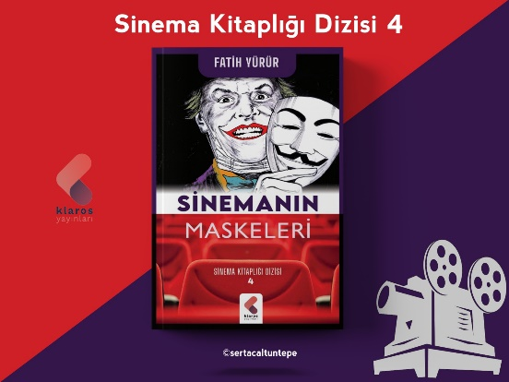

Bir maske ne kadar etkili olabilir?

Ardında kim vardır?

Neleri temsil eder?

Onu kullanan ya da kullanan kişinin eylemlerini gözlemleyenler için ne kadar çok şey ifade eder?

Elinizde tuttuğunuz bu derleme, sadece yedinci sanata temas etmiş olan, görsel anlatı tarihinin en etkili maskelerinin bir araya toplandığı kalabalık bir sinemasal vitrin olmanın biraz daha ötesindedir. Maskelerin taşımış olduğu sembolik anlamlardan, son yıllarda artan kitlesel hareketlerde daha sert bir biçimde hissettiğimiz ya da gözlemlediğimiz birleştirici gücüne; pandeminin etkisi altındaki bir gezegende dahil edilmiş olduğu aktüel bağlamından, sanat yapıtının yaratımındaki pragmatik karşılıklarına kadar “maske” olgusunu pek çok yönüyle ele alabilmeyi hedeflemektedir.

Artık çok daha fazla sayıda maske takmak zorunda kaldığımız bu yeni cesur koşullar düşünüldüğünde, aktüalite ile alegorinin sıklıkla çarpıştığını duymamız ilginç değil. Bütün bu ikonik maskeleri sahiplenirken, onları izlerken, bir kısmına hayranlık duyarken; belki de maske kavramını sosyal hayatımıza çok farklı bir tandanstan sızdırmayı başaran V’nin sözlerini bir kere daha hatırlamamız gerekebilir: “Uzun süre maske takarsan altındaki kişiliği de unutursun”

RADYODAN TELEVİZYONA ARKASI YARIN: Nesrin Tan Akbulut

Tarihsel süreçte tüm dünya televizyonları, kaynağı Amerika ve Latin Amerika olan bir Televizyon formatı ile karşı karşıya kalmıştır. Soap Opera ve Telenovela olarak adlandırılan bizim Pembe dizi olarak adlandırdığımız bu format ülkemizde de hiçbir programda görülmediği ölçüde izleme alışkanlığı yaratmıştır. Bunun nedeni, kuşkusuz Pembe dizinin izleyicilerini kendine bağlamaktaki gücü denilebilir. Ancak kökeni 18.yy. sonları ve 19.yy. boyunca özellikle gazete ve dergilerde yer alan romanlara kadar uzanan Pembe dizilerin bu başarısı, modern döneme geçişten itibaren orta sınıfın kültür yaşamındaki “yükselişi”ne bağlanabilir

BENİM SİNEMACILARIM: Mesut Kara
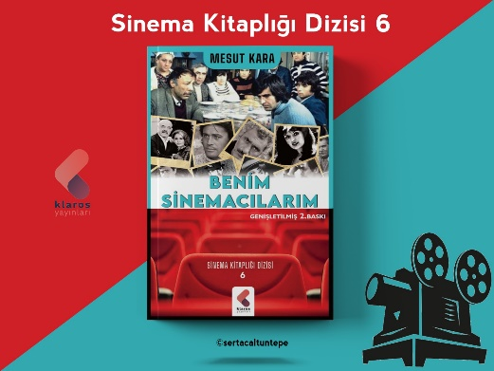

Çocukluğumun Yeşilçam’ı en çok Ahmet Tarık Tekçe, Suphi Kaner, Yıldırım Önal ve Yılmaz Güney’di fakat sadece bu kadar değildi. Orhan Günşiray’dı, Cüneyt Arkın’dı, Sami Hazinses’di, Hulusi Kentmen’di, Vahi Öz’dü, Hüseyin Baradan’dı, Necdet Tosun’du, Mürüvvet Sim’di, Mualla Sürer’di... 70’li yılların başında şimdiki adı Gazeteci Erol Dernek Sokak olan sokaktaki “Ata’nın Kahvesi”nin önünden geçtiğimde en çok Arap Celal’i görürdüm. Sokağın öbür ucunda Hayati Hamzaoğlu görünürdü. Havva Sokak’ta Renan Fosforoğlu’na, Anadolu Pasajı’nın önünde Cevat Kurtuluş’a, Yeşilçam Sokak’ta “Tecavüzcü Coşkun”a rastlardım.

60’lı yıllarda Sadri Alışık “Turist Ömer”, Göksel Arsoy “Altın Çocuk”, Yılmaz Güney Eşref Paşalı filminde ve daha birçok filmde “gangster”di. Bol yıldızlı, geniş kadrolu filmler vardı en çok. Bir dönem Turgut Özatay’sız film yok gibiydi. Ahmet Tarık Tekçe o kadar çok filmde oynuyordu ki “kitapsız ilim, Ahmet Tarık Tekçe’siz film olmaz deniyordu. “Hüseyin Baradan Çekilin Aradan” ya da “Her Yol Helal Zımbala Bilal” gibi filmler de vardı. İrfan Atasoy “uçan adamdı” ve “kendi taklalarını kendi atar” denirdi. Yılmaz Köksal “komik kovboy”, Danyal Topatan “Camoka”, Dursune Şirin de çocukluğumuzun “Arap Bacı”sıydı.

Sinemanın büyülü dünyasında, beyaz perdeye yansıyan filmlerde unutulmaz oyuncular tanıdım, sevdim.

